# TRƯỜNG CAO ĐẲNG THỰC HÀNH FPT

**---🙠**🕮**🙢---**



**COM2012 – CƠ SỞ DỮ LIỆU**

**LAB 2**

Giáo viên hướng dẫn :

Sinh viên thực hiện : PS26461 Phạm Thế Tình

Lớp : WE18201

***TP.HCM – 2022***

**NỘI DUNG**

PHẦN 1:

Bài 1. Các tập thực thể và các thực thể của công ty BĐS.

1. Xác định các tập thực thể và các thực thể:

* Trưởng phòng: Mã NV.
* Nhân viên: Tên và mã nv.
* Nhân thân: Mã NT, tên, ngày sinh, mối liên hệ.
* Văn phòng: Mã phòng.
* BĐS: Mã BĐS, địa chỉ.
* Chủ sỡ hữu: Mã sở hữu, tên, địa chỉ, sđt.

1. 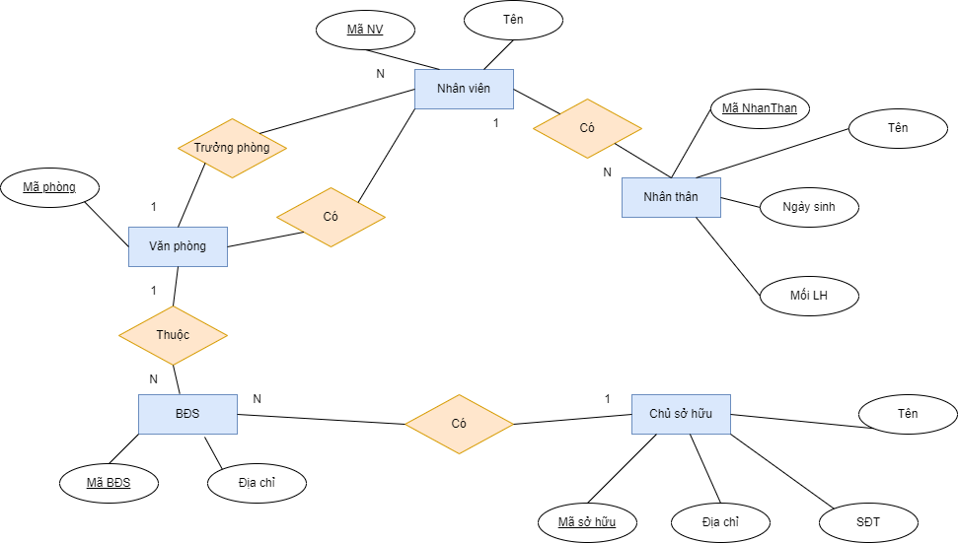Xác định mối quan hệ và vẽ sơ đồ ERD.
2. Chuẩn hóa các mối quan hệ.

* Văn phòng – Nhân viên: 1 – N.
* Văn phòng – Nhân viên (Trưởng phòng): 1 – 1.
* Văn phòng – BĐS: 1 – N.
* Nhân viên – Nhân thân: 1 – N.
* 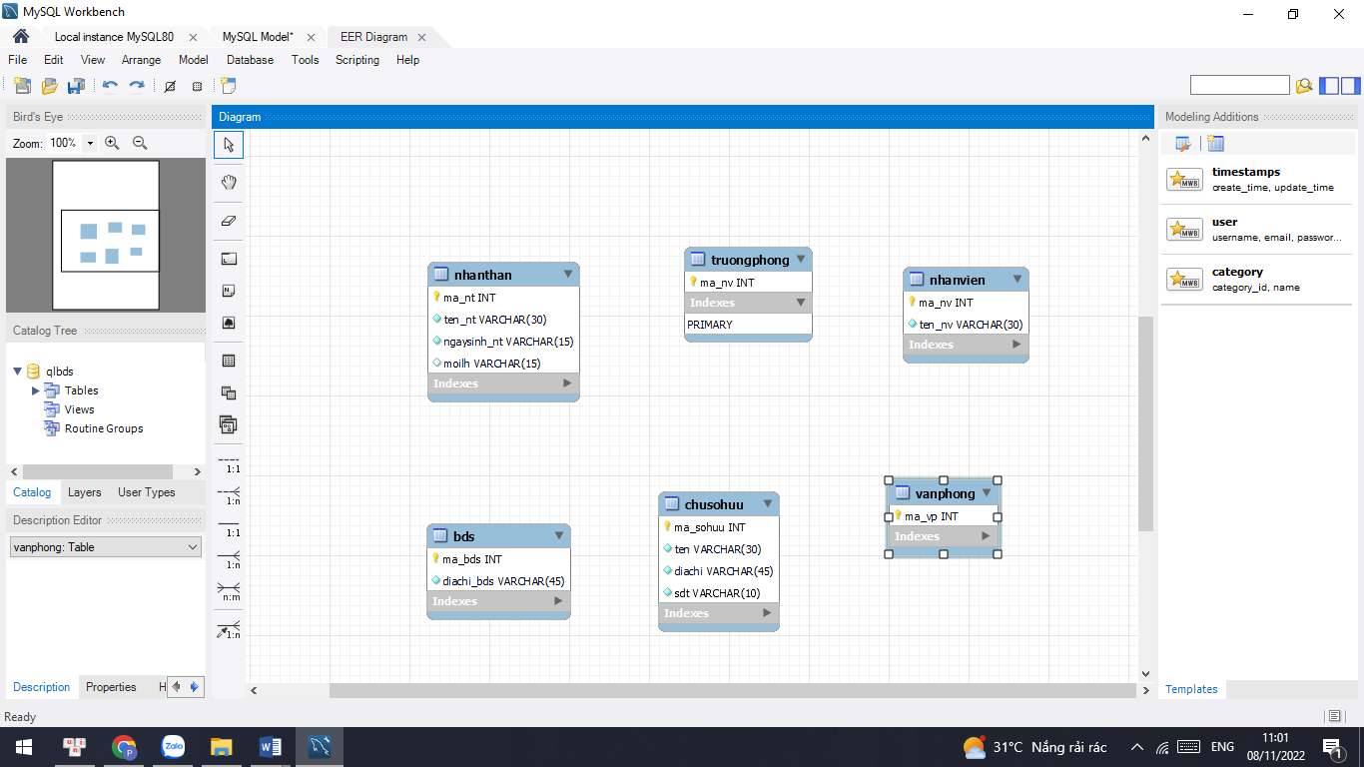BĐS – Chủ sỡ hưu: N – 1.

1. Xây dựng cơ sở dữ liệu vật lý.

Phần II:

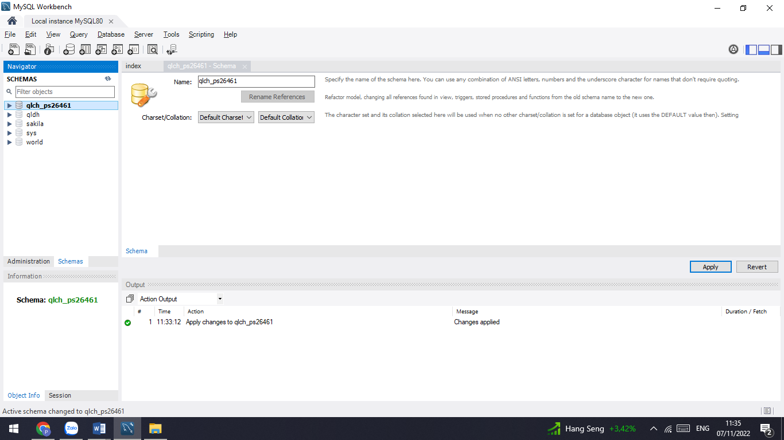Bài 2:

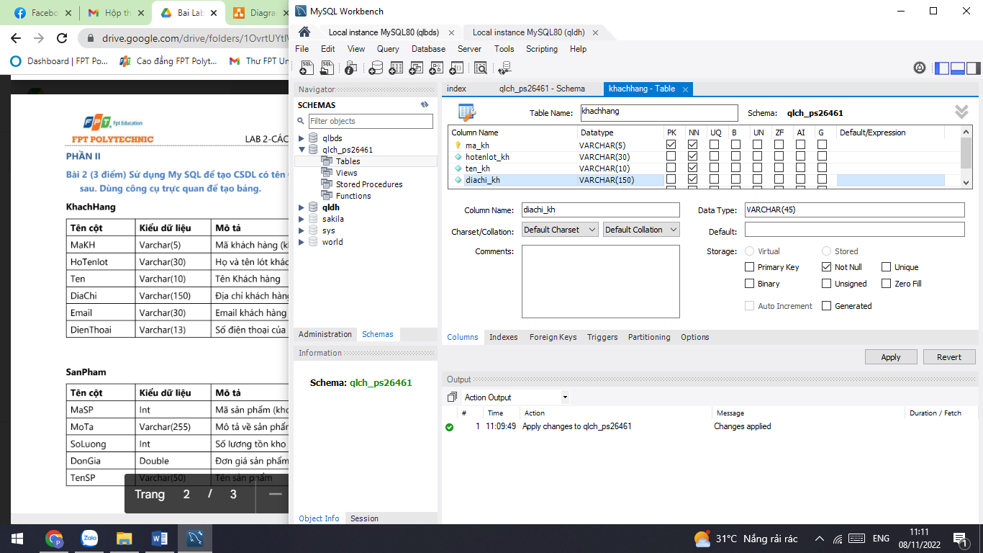

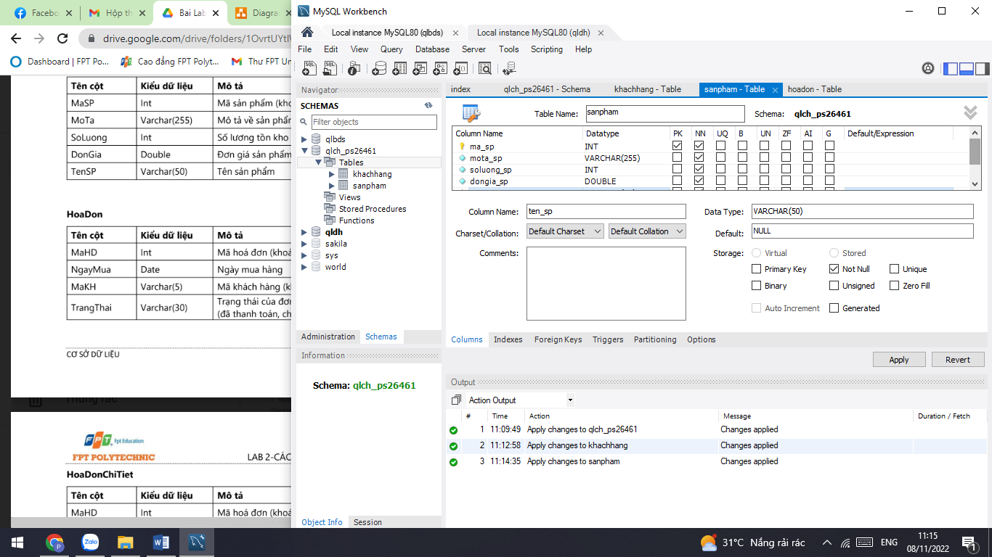

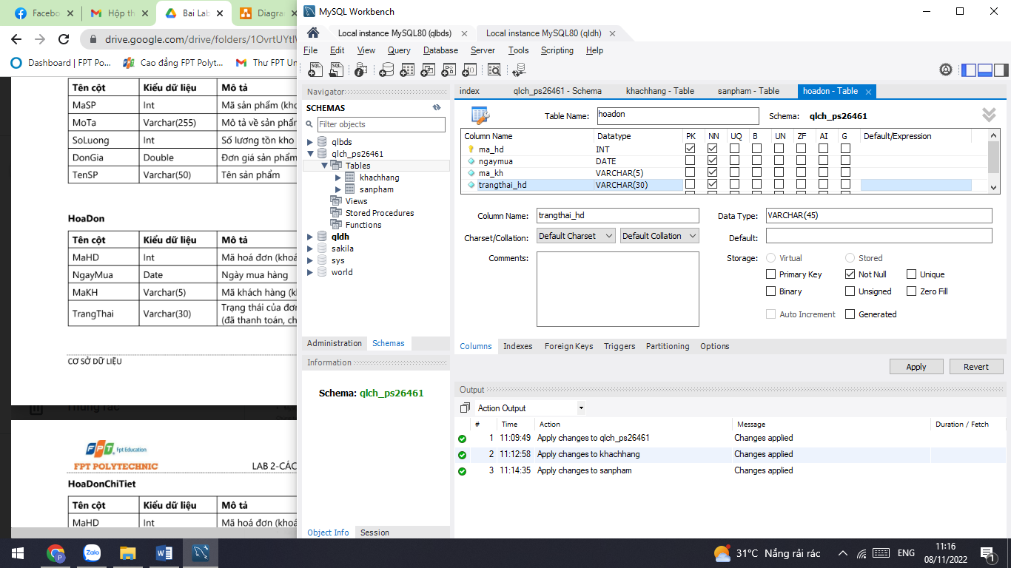

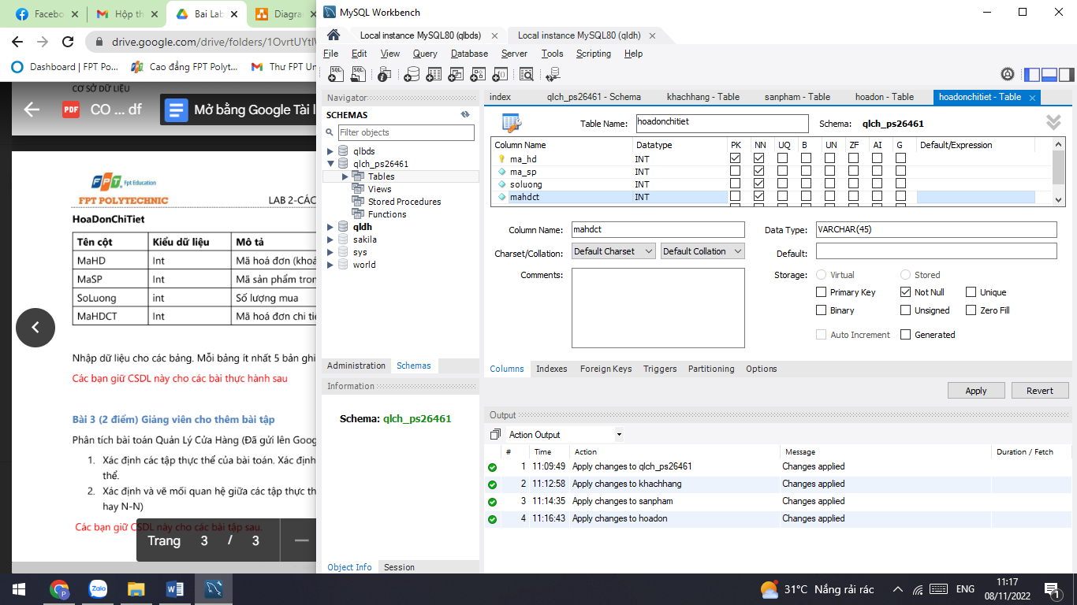

Bài 3: Bài toán Quản lý cửa hàng

Yêu cầu: Thiết kế và cài đặt CSDL quản lý bán hàng trên MySQL / SQL Server

1. Xác định các tập thực thể và thuộc tính của từng tập thực thể

- Loại hàng: Các loại hàng hóa.

- Hàng hóa: Giá, tên, đơn vị tính.

- Khách hàng: Mã KH, tên, địa chỉ.

- Đơn hàng: Mã ĐH, ngày mua, người bán.

2. Xác định các mối quan hệ. Vẽ sơ đồ ERD

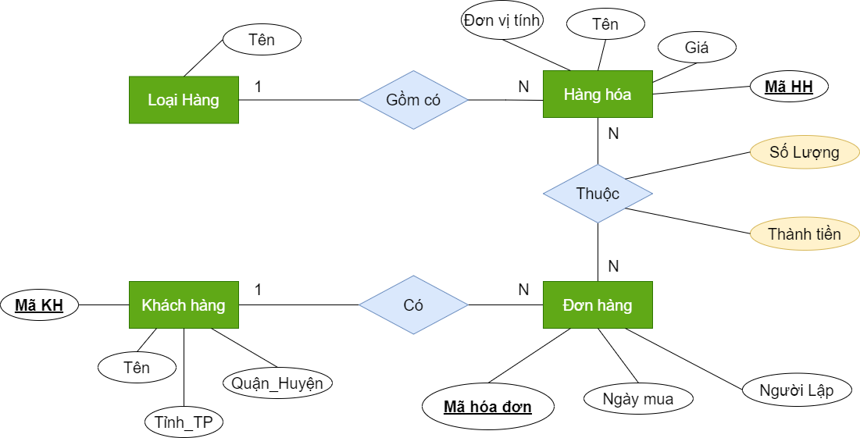

1. Từ sơ đồ ERD, xây dựng lược đồ CSDL quan hệ. Xem xét chuẩn hóa các quan hệ.

* Loại hàng – Hàng hóa: 1 - N.
* Hàng hóa – Đơn hàng: N – N.
* Khách hàng – Đơn hàng: 1 – N.

1. 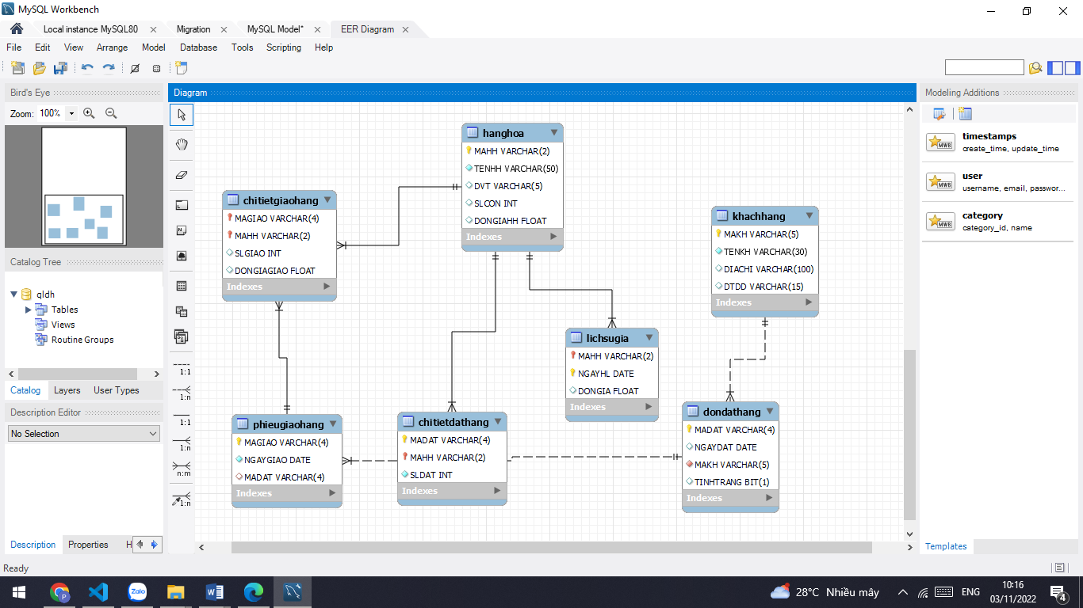Xây dựng cơ sở dữ liệu vật lý, cài đặt trên hệ quản trị CSDL MySQL / SQL Server.